B9 陈华芳 名教师成长营论文发表情况一览表

表2 省级论文发表汇总表 （注意：一篇一行）
序号 | 姓名 | 论文题目 | 发表时间 | 发表刊物 |  | 级别
1 | 蔡丽萍 | 《师幼互动中行为反应性应答的思与行》发表于《儿童与健康》 | 202201 | 《儿童与健康》 |  | 省级
2 | 蔡丽萍 | 《基于学科视角的幼儿园益智区游戏开发与思考》发表于《学习与方法报》 | 202203 | 《学习与方法报》 |  | 省级
3 | 李亚琴 | 《幼儿园亲自然游戏的开发促进师幼共同成长》 | 202203 | 《幼教创新与实践》 |  | 省级
4 | 郑静 | 《基于乐享文化下对幼儿自主散步的实践与研究》 | 202204 | 《教法教研》第7期 |  | 省级
5 | 李亚琴 | 《基于观察优化游戏材料 助推幼儿自主发展》 | 202204 | 《教法教研》 |  | 省级
6 | 包如洁 | 《户外游戏活动背景下的幼儿园小班骑行活动构建》 | 202204 | 《学习方法报.教学研究》文综版第42期第D8版 |  | 省级
7 | 蒋冬煜 | 《简析家园合作在促进幼儿健康成长中的价值》 | 202206 | 《安家 校外教育》 |  | 省级
8 | 吴洁 | 《幼儿分享交流自主发展的推进策略》 | 202207 | 《儿童与健康》 |  | 省级
9 | 季金亚 | 《向往的小学》 | 202208 | 《教育学文摘》第16期 |  | 省级
10 | 季金亚 | 《传统节日文化教育在幼儿园区域游戏中的融合探究》 | 202208 | 《教学与研究》第15期 |  | 省级
11 | 潘嘉雯 | 《探究劳动教育在幼儿游戏活动中的有效渗透》 | 202210 | 《明日》教育视点第33期 | 省级
12 | 陈洁 | 《 探析课程游戏化视域下户外" 亲自然" 游戏活  动的创设 》 | 202210 | 《民族文汇教学与实践》 |  | 省级
13 | 孙亚琴 | 《大班幼儿时间管理能力养成策略的实践探讨》 | 202210 | 《民族文汇教学与实践》 |  | 省级
14 | 周婷玉 | 《自然资源在幼儿园游戏课程中的运用》 | 202211 | 《中国基础教育》 |  | 省级
15 | 周婷玉 | 《幼儿园劳动教育现状分析及价值跟进》 | 202211 | 《民族文汇》 |  | 省级

B9 佐证材料
材料2 省级论文发表佐证材料
序号 | 论文封面 | 目录页 | 正文首页
请与表2序号一致 | 所有图片请扫描清晰 | 仅需提供有发表论文标题的目录页并标记 | 论文正文首页
1 | 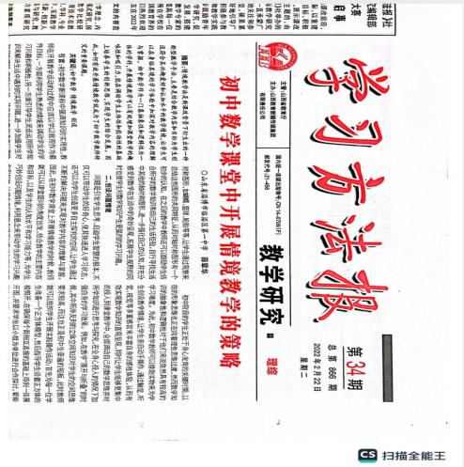 | 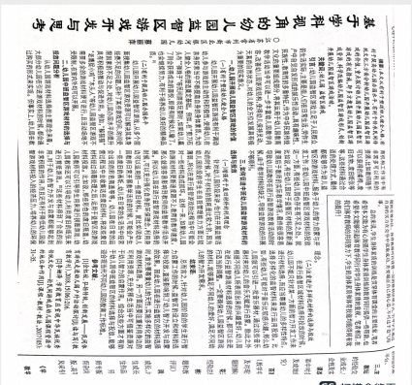
2 | 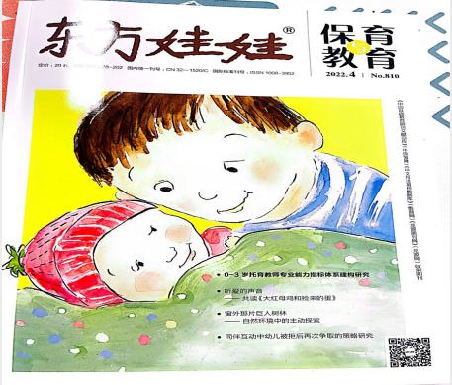 | 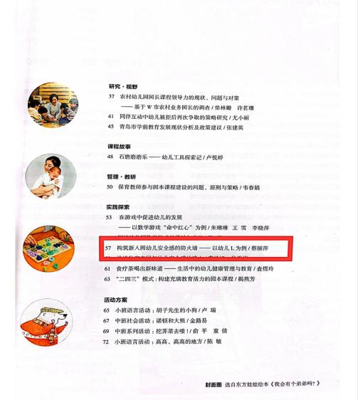 | 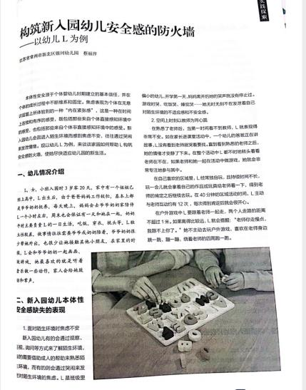
3 | 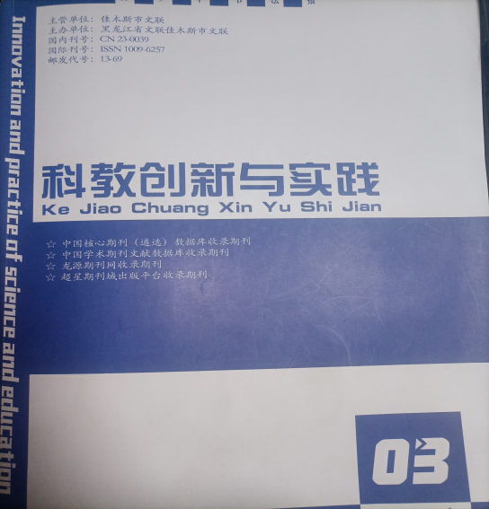 | 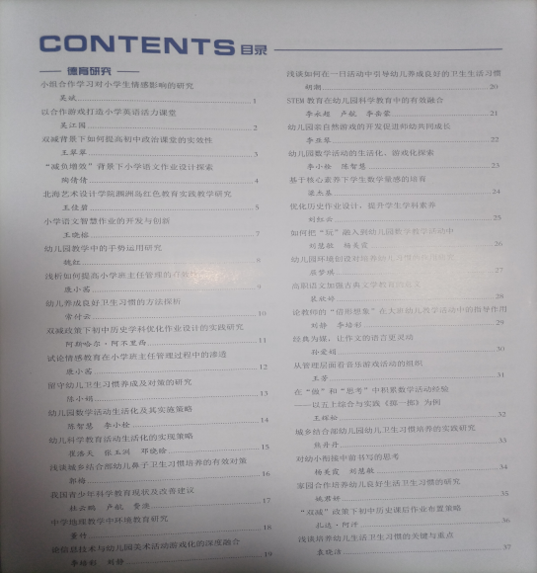 | 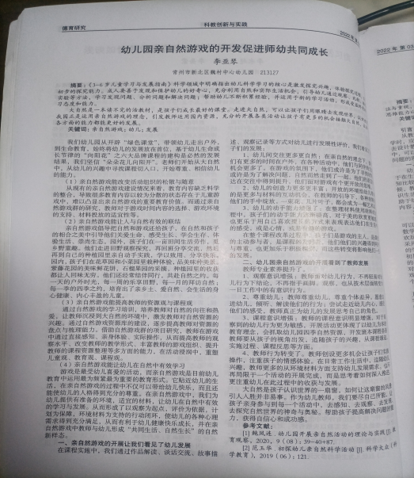
4 | 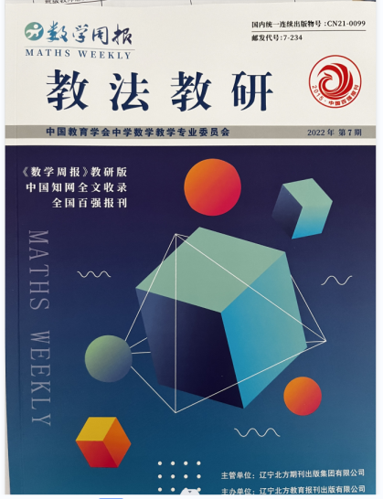 | 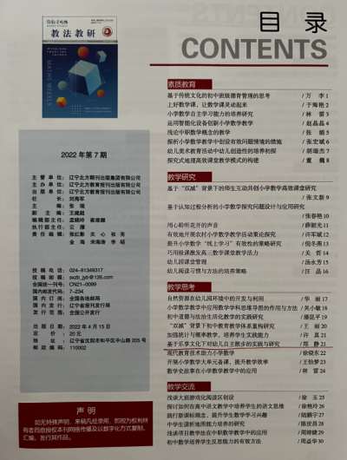 | 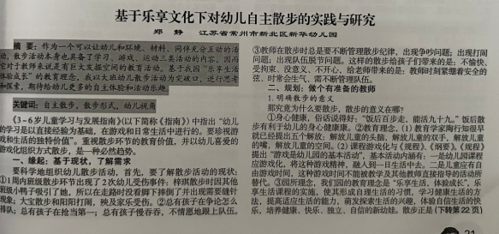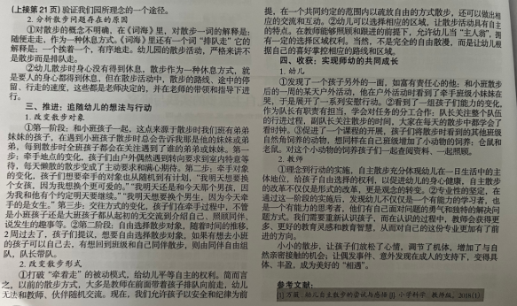
5 | 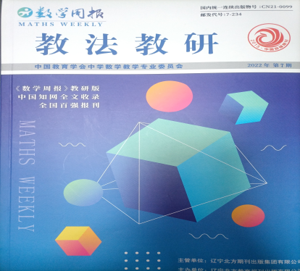 | 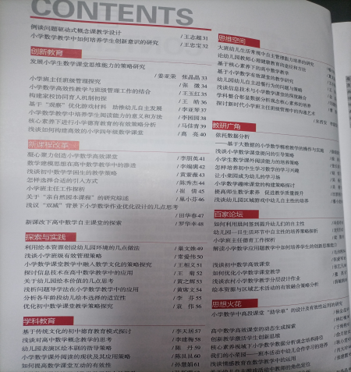 | 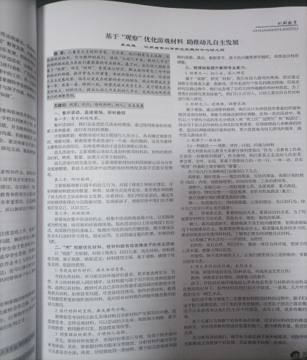
6 | 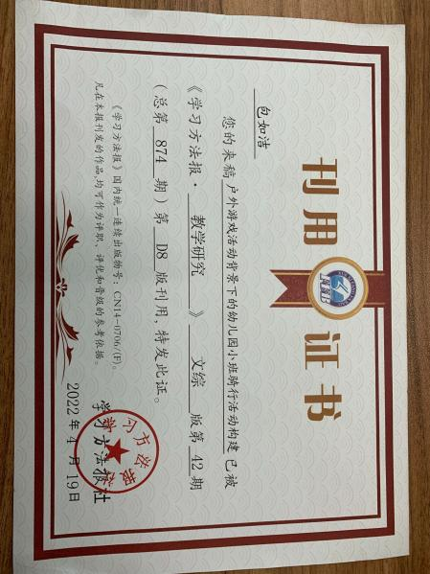 | 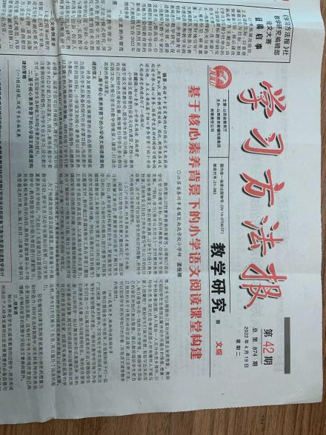 | 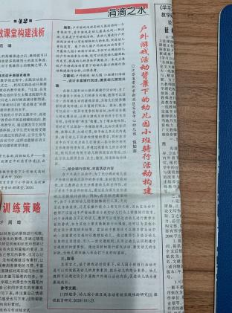
7 | 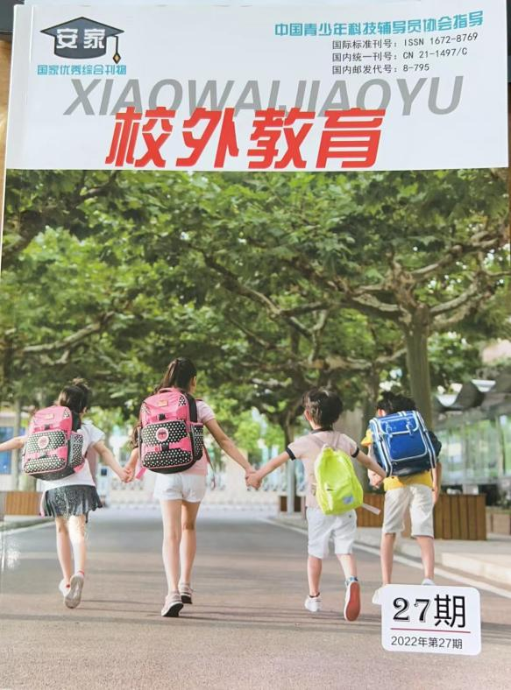 | 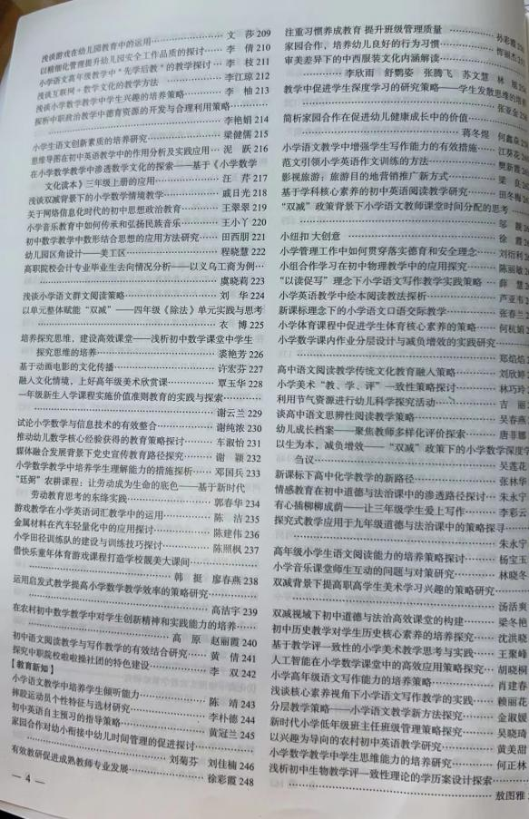 | 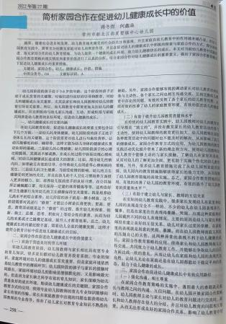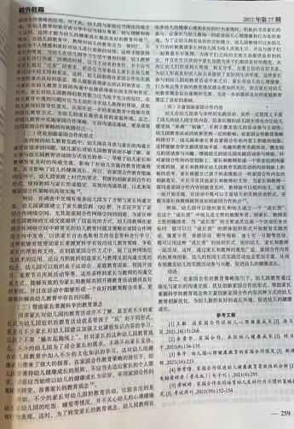
8 | 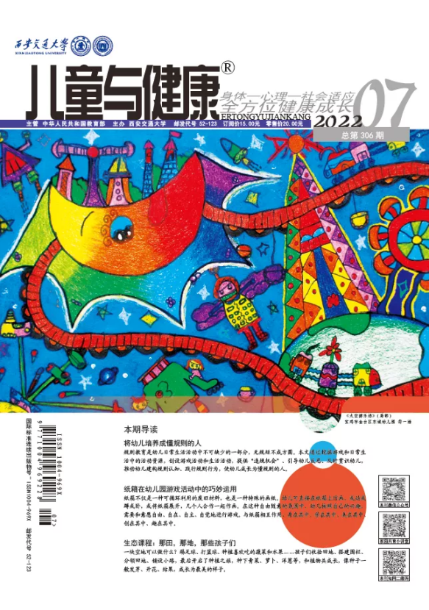 | 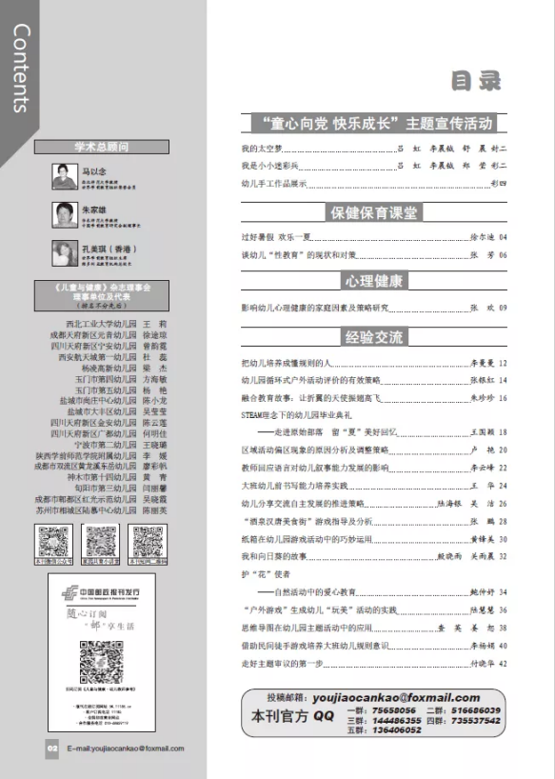 | 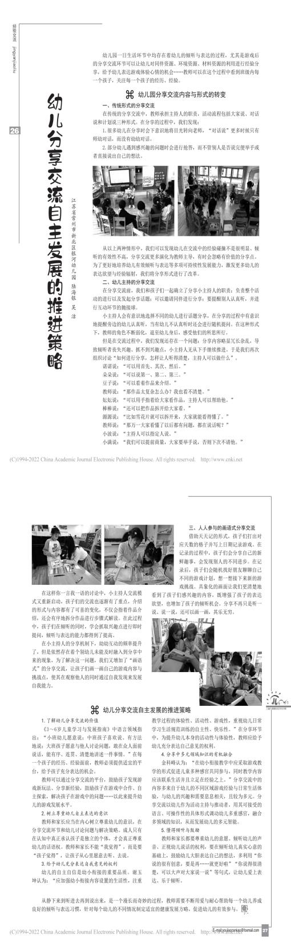
9 | 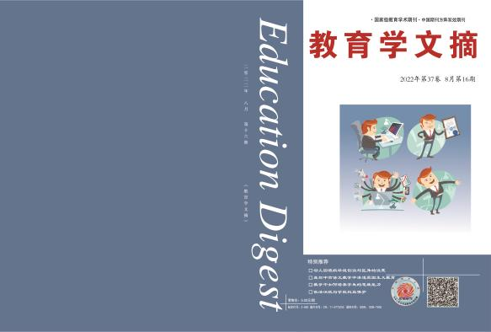 | 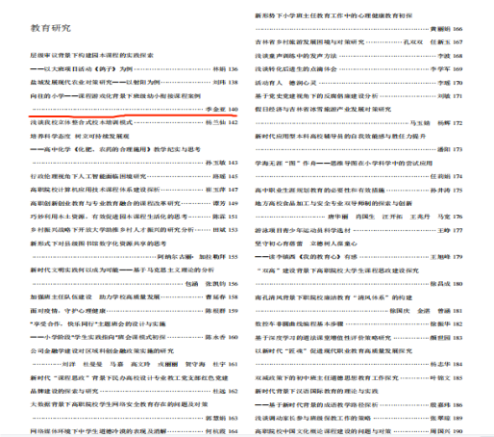 | 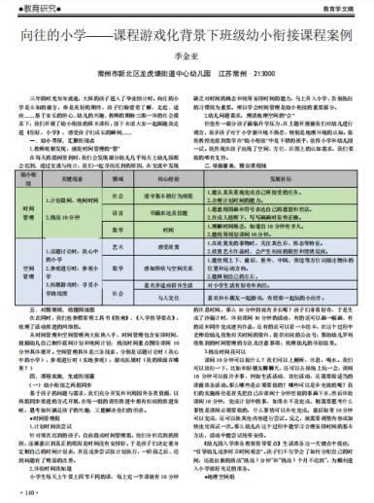
10 | 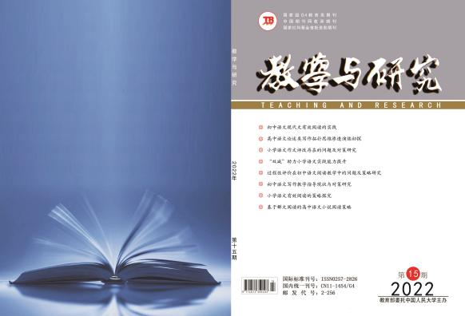 | 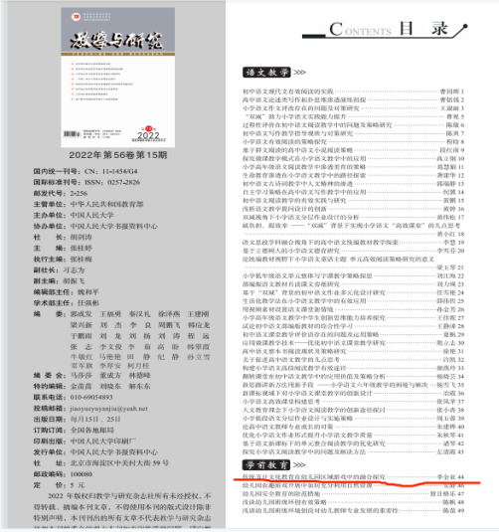 | 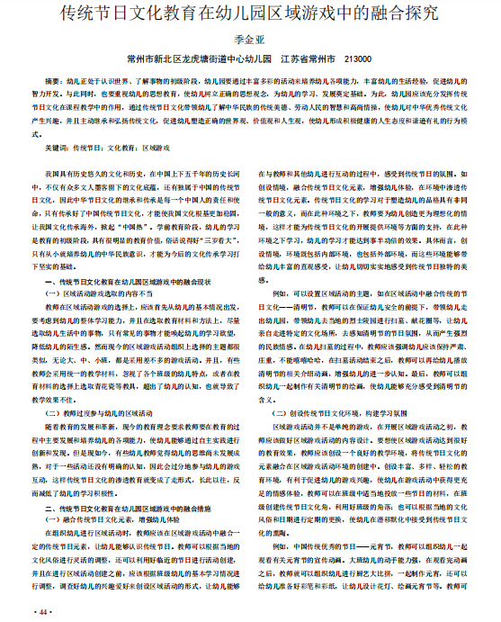
11 | 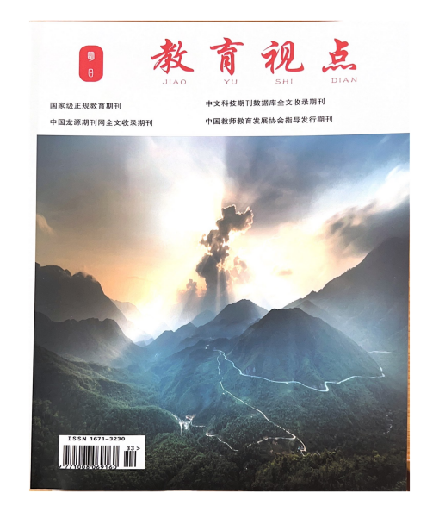 | 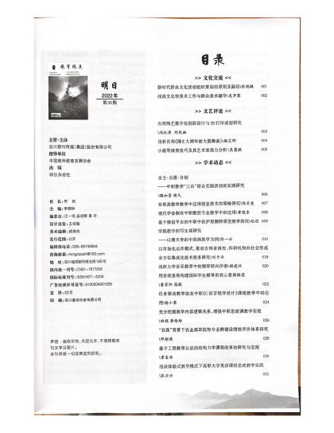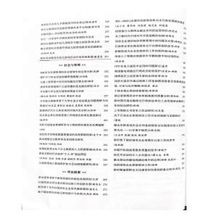 | 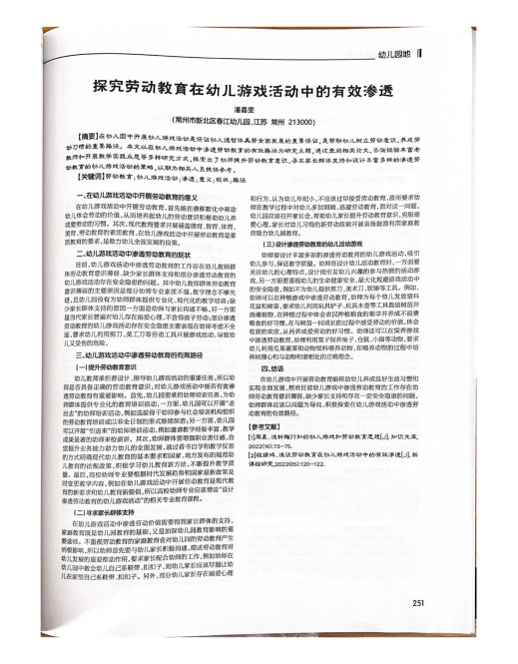
12 | 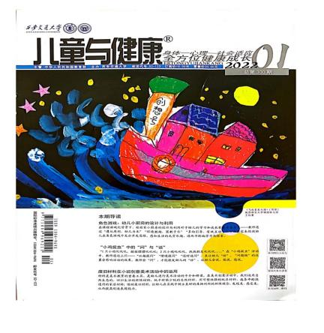 | 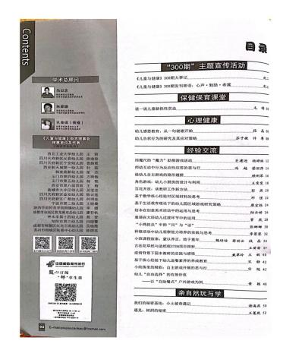 | 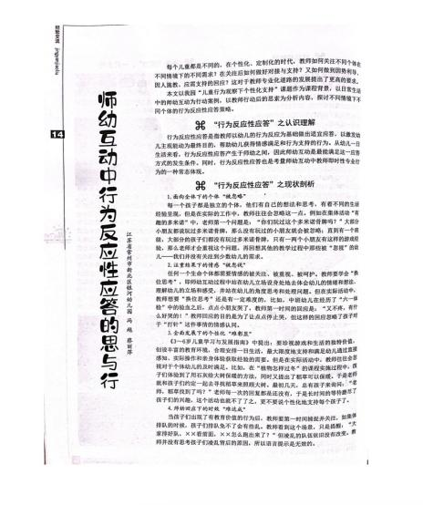
13 | 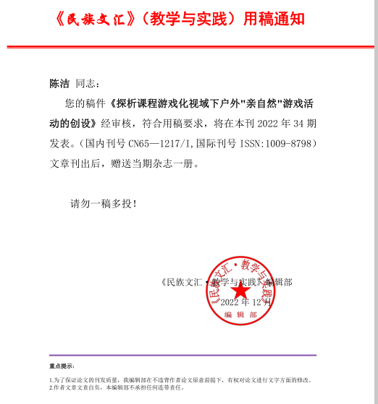
14 |  | 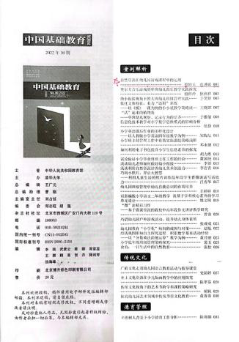
15 | 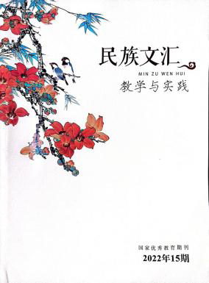 | 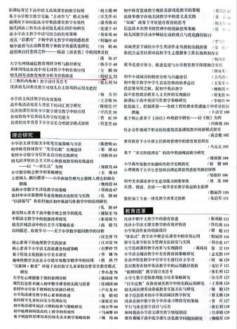 | 